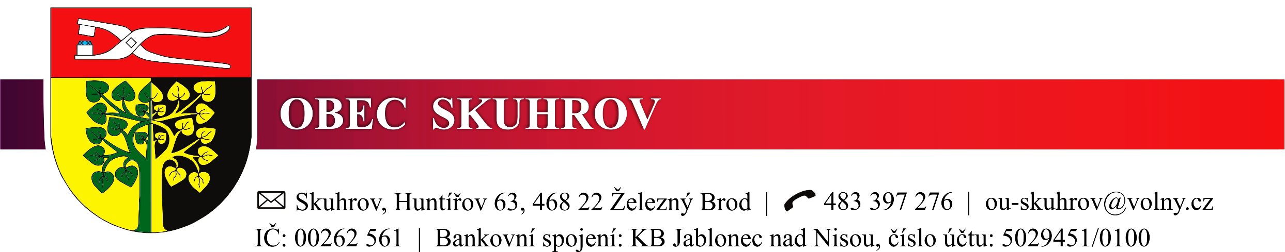

Datum: 13. 3. 2024

Věc: Rozpočtové opatření č. 1/2024

Rozpočet se zvyšuje:
- v příjmech a ve výdajích o celkovou částku 30 995,02 Kč:

z toho:
23 495,02 Kč - loterie a sázkové hry
7 500,00 Kč - Uniqa, pojistná událost (dveře)

Rozpočet po změnách činí 14 858 002,02 Kč.

ZO schvaluje rozpočtové opatření č. 1/2024 usnesením č. 36/3/2024 ze dne 13. 3. 2024.
V listinné podobě je rozpočtové opatření k nahlédnutí v kanceláři Obecního úřadu Skuhrov v úředních hodinách (Po, St 7.30–12.00, 12.30–17.00).

Tomáš Pavlata, v.r.
starosta obce

Vyvěšeno: 20. 3. 2024
Sejmuto: 31. 3. 2025

